1.2 Tomando como base el siguiente archivo XML crea un editor de texto un fichero JSON con la misma información:

<?xml version="1.0" encoding="utf-8"?>

<banco xmlns:xs="http://www.w3.org/2001/XMLSchema-instance" xs:noNamespaceSchemaLocation="BSG.xsd" codigo="4444" abreviatura="BSG">

<nome>Banco Simpático Galego</nome>

<presidente>

<nome>Federico</nome>

<apelido1>López</apelido1>

<apelido2>Graña</apelido2>

</presidente>

<dataCreación día="10" mes="12" ano="1979"/>

<sucursais>

<sucursal codigo="0123">

<superficie unidade="m2">210</superficie>

</sucursal>

<sucursal codigo="0032">

<superficie unidade="m2">323</superficie>

</sucursal>

</sucursais>

<empregados>

<empregado codigo="EA44as" NSS="112233445566">

<nome>Alicia</nome>

<apelido1>Bueno</apelido1>

<apelido2>Abel</apelido2>

<sucursal>0123</sucursal>

<cargo>Director</cargo>

</empregado>

<empregado codigo="EO45ai" NSS="992233445599">

<nome>Lois</nome>

<apelido1>Casado</apelido1>

<apelido2>Flores</apelido2>

<sucursal>0123</sucursal>

<cargo>Interventor</cargo>

</empregado>

<empregado codigo="EU55pi" NSS="888833448899">

<nome>Sabela</nome>

<apelido1>Ferreiro</apelido1>

<apelido2>Vila</apelido2>

<sucursal>0123</sucursal>

<cargo xs:nil="true"/>

</empregado>

<empregado codigo="EE46as" NSS="555888445566">

<nome>Candela</nome>

<apelido1>Vigo</apelido1>

<apelido2>Pérez</apelido2>

<sucursal>0123</sucursal>

<cargo>Director</cargo>

</empregado>

<empregado codigo="EO66ai" NSS="323232445599">

<nome>Mauro</nome>

<apelido1>Pena</apelido1>

<apelido2>Domínguez</apelido2>

<sucursal>0123</sucursal>

<cargo>Interventor</cargo>

</empregado>

<empregado codigo="EA66pi" NSS="111833448111">

<nome>Xurxo</nome>

<apelido1>Chao</apelido1>

<apelido2>Vila</apelido2>

<sucursal>0123</sucursal>

<cargo>outros</cargo>

</empregado>

</empregados>

</banco>

COMENTARIOS SOBRE LA TAREA:

2

He revisado los apuntes y he consultado varias paginas web para plantear el desarrollo del ejercicio.

He copiado el texto desde el archivo PDF hasta el editor Visual Studio Code.

Una vez ahí he planteado como desarrollar el documento JSON y he ido cambiado la sintaxis para que tenga la que le corresponde en este formato.

He revisado que los caracteres de números vayan sin comillas, así como el valor null.

Los códigos de sucursal deben ir con comillas por empezar por el número “0”.

He establecido los pares de nombre/valor sencillos “nome”,”codigo”,”abreviatura” a partir de la raíz banco.

A partir de “presidente” y “creación” he anidado como pares de nombre/valor las características que los definen.

Para “sucursais” y “empregados” he visto muy claro hacer una lista ordenada de elementos, en el código una vez escrito se puede apreciar esta lista. He descartado reflejar el atributo “m2” de la etiqueta superficie, si bien se podría poner como un conjunto a mayores.

He realizado por último una búsqueda de conversores de código XML a JSON y he comparado su resultado con lo realizado por mi. Me parece útil como forma de adelantar trabajo de escritura, pero necesita cambios de estructura por lo que requiere una revisión.

He validado el documento en <HTTPS://JSONLINT.COM/> el cual ha dado “valid” y también he revisado los cambios en el formato en la dirección <HTTPS://JSONFORMATTER.ORG/> .

Solucion:

{"banco":

{"nome":"banco simpatico gallego",

"codigo":"4444",

"abreviatura":"BSG",

"presidente":

{

"nome":"Federico", "apellido1":"López","apellido2":"Graña"

},

"creacion":

{

"día":10, "mes":12, "ano":1979

},

"sucursais": [

{"codigo":"0123", "superficie":210},

{"codigo":"0032", "superficie":323}

],

"empregados":[

{"codigo":"EA44as", "NSS":112233445566, "nome":"Alicia", "apelido1":"Bueno", "apelido2":"Abel", "sucursal":"0123", "cargo":"Director"},

{"codigo":"EO45ai", "NSS":992233445599, "nome":"Lois", "apelido1":"Casado", "apelido2":"Flores", "sucursal":"0123", "cargo":"Interventor"},

{"codigo":"EU55pi", "NSS":888833448899, "nome":"Sabela", "apelido1":"Ferreiro", "apelido2":"Vila", "sucursal":"0123", "cargo":null},

{"codigo":"EE46as", "NSS":555888445566, "nome":"Candela", "apelido1":"Vigo", "apelido2":"Pérez", "sucursal":"0123", "cargo":"Director"},

{"codigo":"EO66ai", "NSS":323232445599, "nome":"Mauro", "apelido1":"Pena", "apelido2":"Domínguez", "sucursal":"0123", "cargo":"Interventor"},

{"codigo":"EA66pi", "NSS":111833448111, "nome":"Xurxo", "apelido1":"Chao", "apelido2":"Vila", "sucursal":"0123", "cargo":"outros"}

]

}

}

Pantallas de apoyo e información:

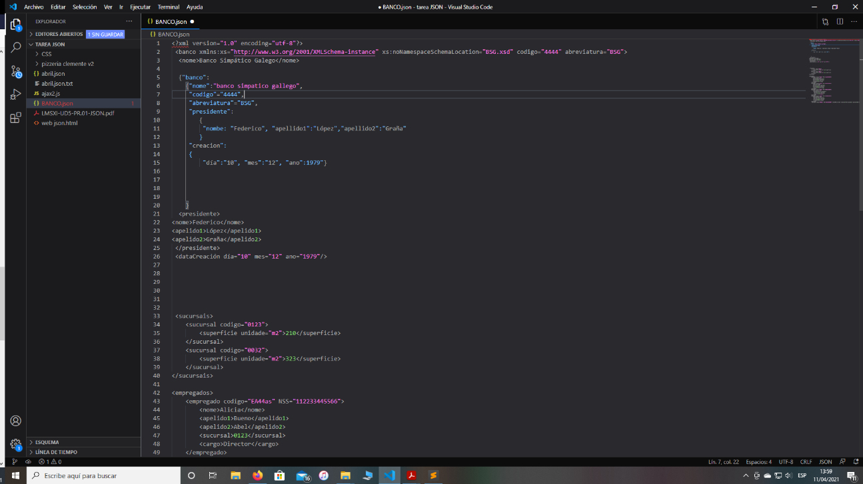

1. Inicio de la tarea, código copiado del PDF y empezando a cambiar la sintaxis.

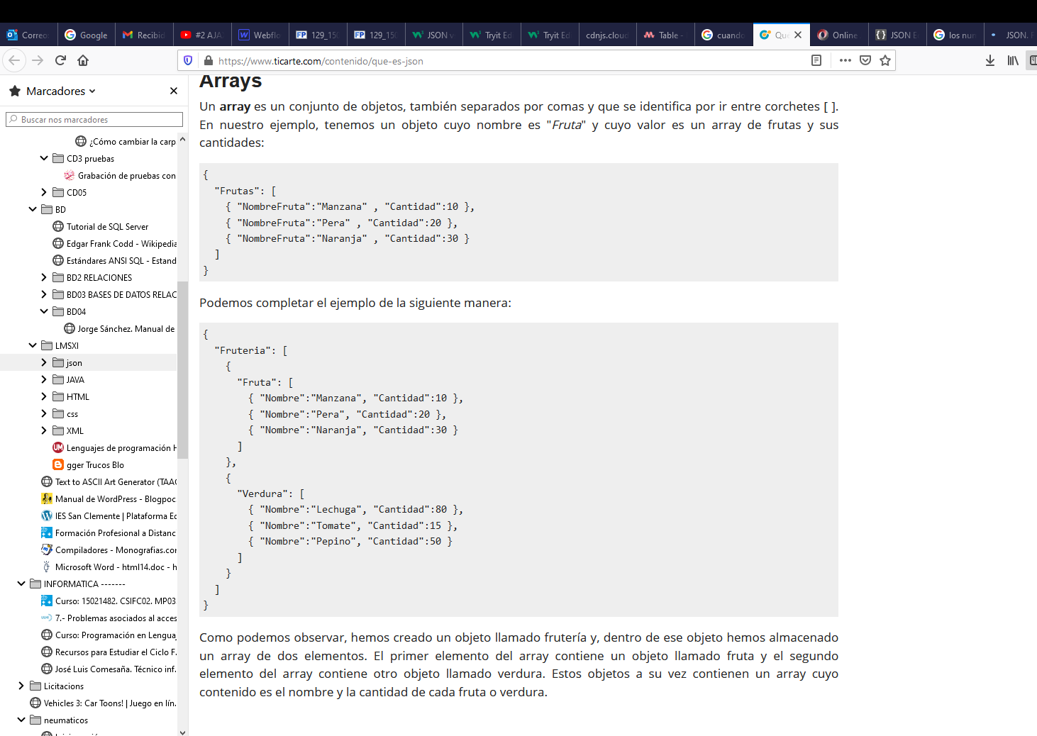

2.Imagen de información buscada por la web.

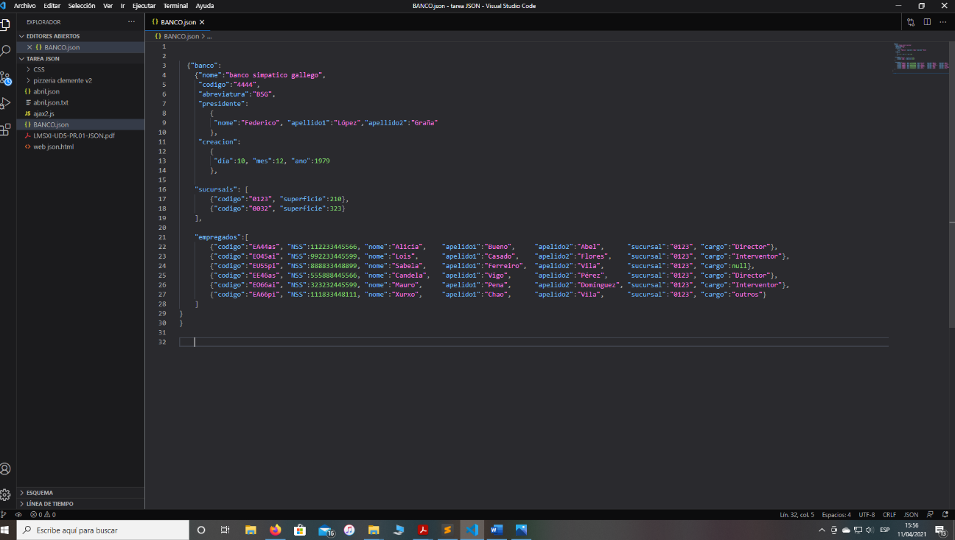

3.Vista del código una vez convertido a JSON

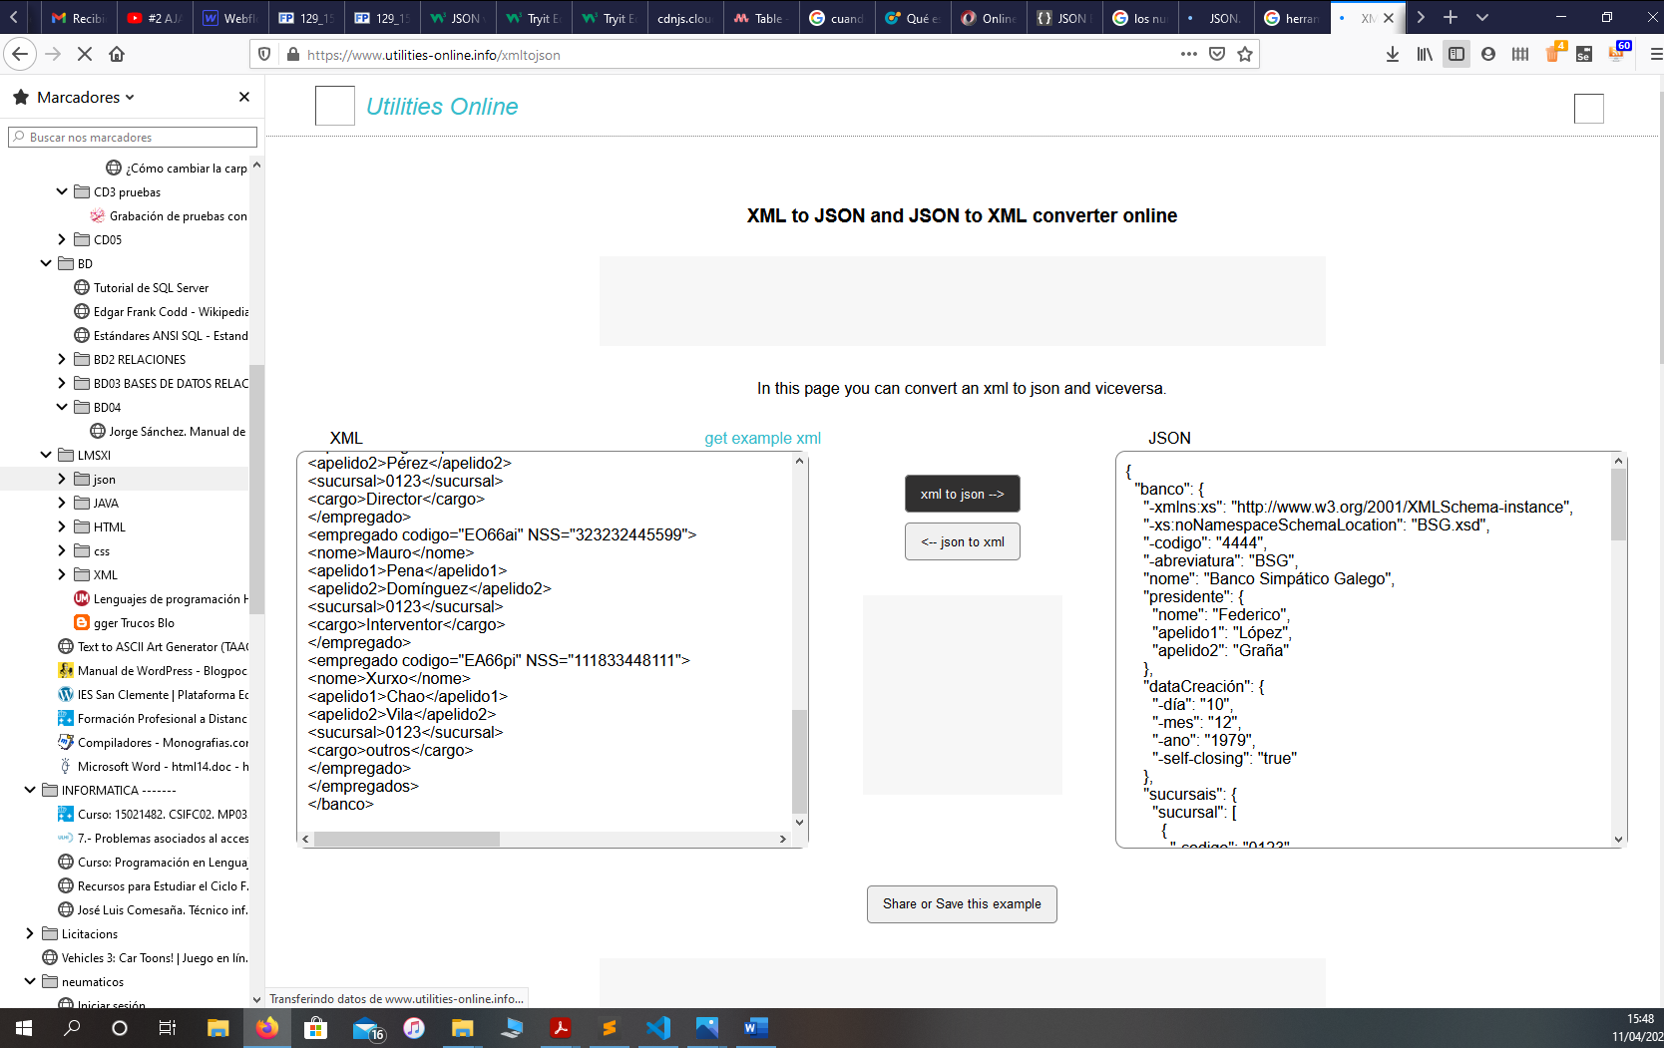

4.Vista de un conversor de código XML a JSON.

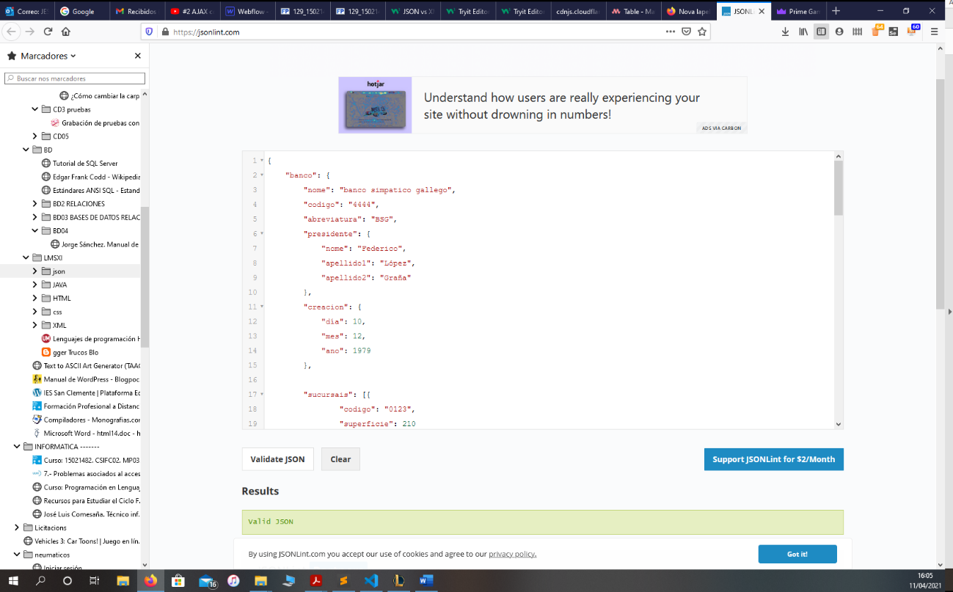

5. Validacion del documento JSON

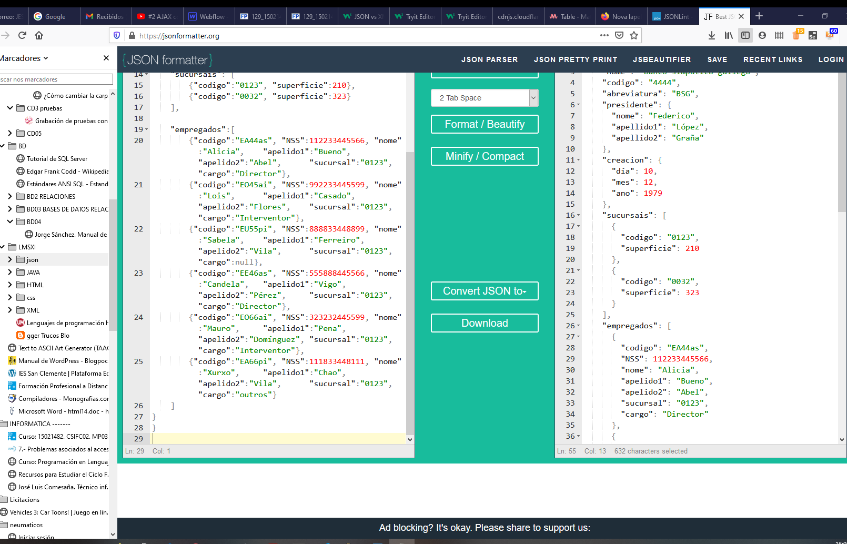

6. Revision del documento en jsonformatter, como resultado da una composición estructurada para ver los pares nombre/valor de forma más fácil.